概念课专项研讨
——罗宗绪工作室2023.12.05简讯
2023年12月5日，双流区罗宗绪工作室的第十批成员相聚于成都市立格实验学校，开展概念课专项研讨。本次研修由立格实验学校刘元老师进行《一元一次方程》教学，工作室成员基于学生的问题回答来观察老师的引导情况。
本节课是一节概念课，旨在理解什么是一元一次方程以及什么是一元一次方程的解。
首先，刘老师以一个猜年龄的游戏引入，引发学生的兴趣和思考，为什么能很快得出年龄。紧接着，刘老师给出方程，并创设了其他情境促进学生思考，学生通过独立研究、小组合作交流，得出每个情境下的等量关系和方程，最后在刘老师的引导下得到一元一次方程的概念。
课后，罗老师围绕刘元老师的教学设计和教学过程提出以下问题供各位学员讨论：
①本节课的任务有哪些？
②在猜年龄这个引入活动中设置怎样的问题可以激活学生本思？从“式”过度到“方程”？
③教师的导语如何产生？
④所有情境都给出之后，又该如何设问？
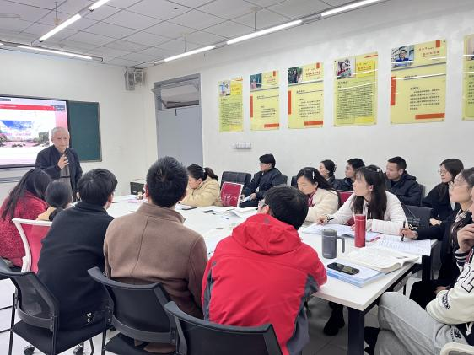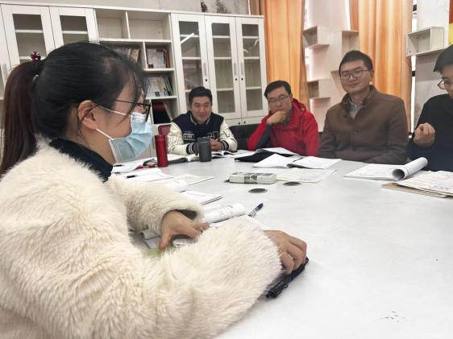
针对师父提出的问题，新老学员们展开了热烈的讨论，在师父的引领下，针对引入，给出如下设问“你知道我是怎么得到这个数的吗？”并追问“你是通过什么关系给出你说的数字的呢？”从而激活学生本思，并顺利从“式”的角度过度到“方程”角度。
紧接着，罗宗绪老师给出工作室评价学生思维表现的脚手架（思维技能矩阵）。
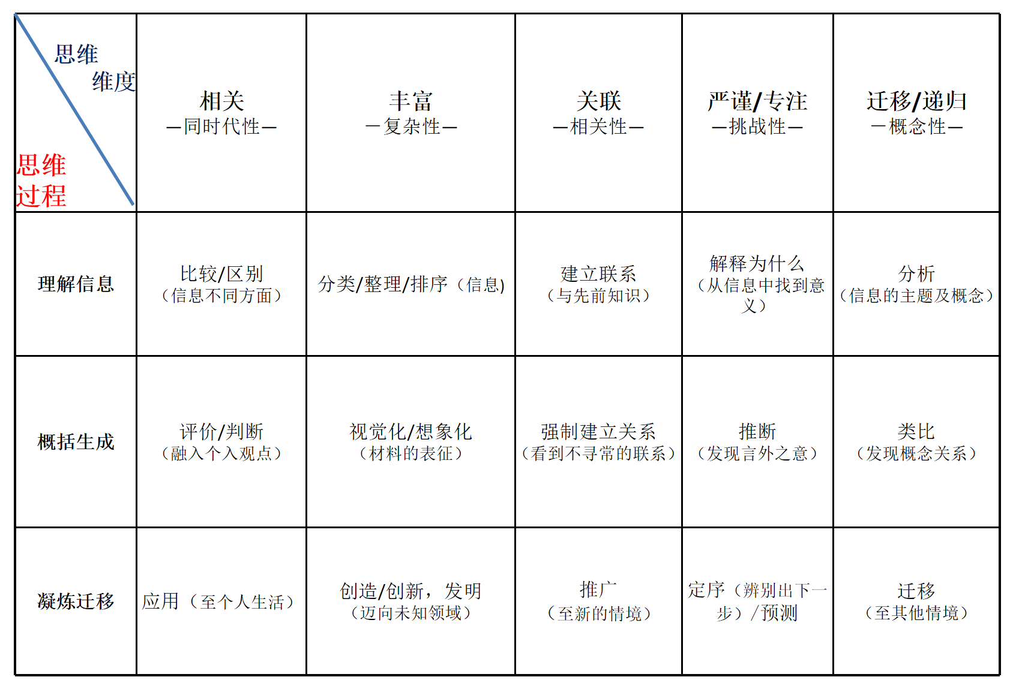所有学员都受益匪浅。
一节概念课。该课通过基础小测、例题引导、拓展应用三个教学环节，在工作室“为思维而教”的教学主张统领下，引领学生形成框架意识，建立知识与知识之间的联系，也进一步渗透了数形结合的思想。但也存在教师导语不够明确，而没有很好突破难点的问题。
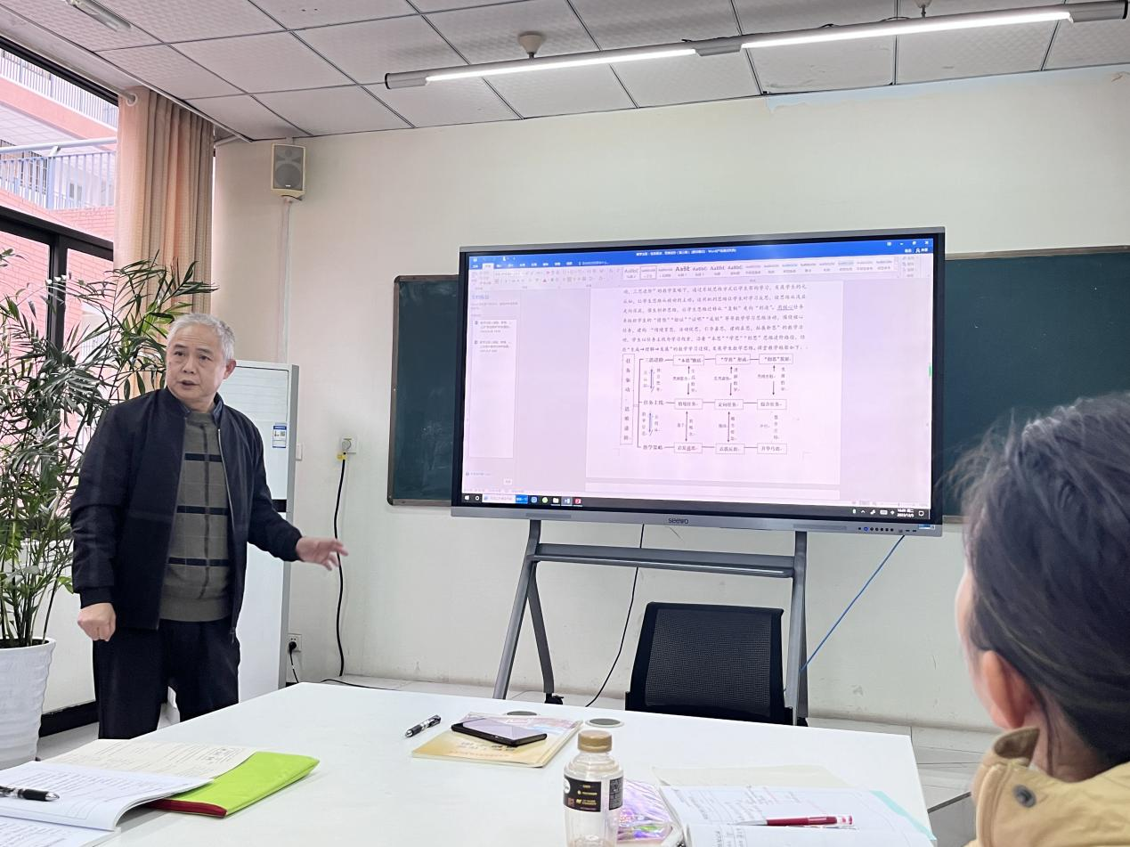 随后，罗老师在大单元教学背景下，以送教内容《一次函数回顾与思考》为例，来讲单元复习课和专题课的区别，供所有学员思考和讨论。他提出：函数的单元复习课可以从学生理解的错误或迷惑着手，形成反思性教学；也可以是基于数学知识本身的思考，然后上升到综合应用；抑或是在问题理解上逐步达成知识的联系。而函数的专题课则是用数形结合的观点理解函数中的面积问题等。
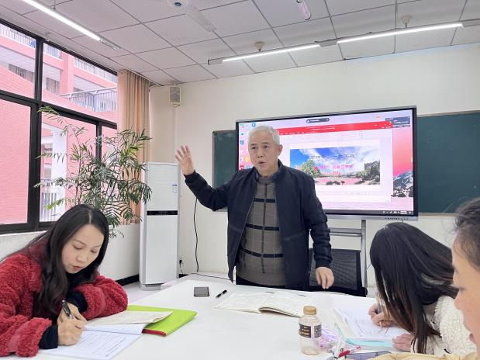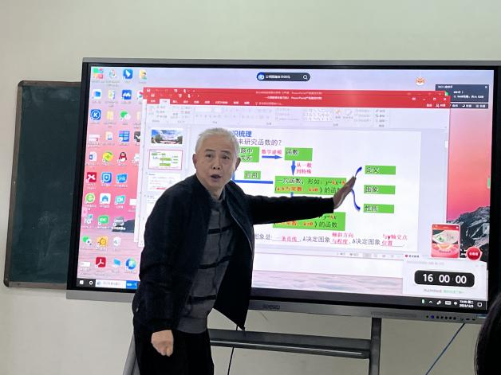
最后，立格实验学校的数学教研组长针对函数的复习课提出了自己的看法和认识，得到在座所有老师的高度认可。

